Džomo a slůně

„Vyskytuje se tu také tygr?“ ptala se paní s velkou lahví vody v ruce a ustrašeně se rozhlížela.
Džomo se pro sebe uchichtl. Co je tohle za otázku?
„Můžete být klidná.“ Dandu se povzbudivě usmál. „V Africe žádní tygři nežijí, zato tu máme lvy a leopardy.“
PAUZA, otázka: Myslíš, že teď bude paní klidnější? (Proč?)
Dandu byl strážcem národního parku. Často také dělal turistům průvodce džunglí. Dnes ho opět očekávala nevelká skupinka turistů dychtící po nevšedním zážitku.Jeho desetiletý syn Džomo ho mohl do džungle doprovázet.
„Dobře, žádní tygři,“ řekla turistka. „a jak je to se slony?“
„Ti v Africe žijí,“ zvolal Džomo, „jen je bohužel nemůžete vidět u nás v pralese.“
„To je pravda,“ řekl jeho otec. „Ale džungle není nebezpečná kvůli velkým divokým zvířatům.“
PAUZA, otázka: Jak tohle strážce národního parku Dandu asi myslel? Džungle prý není nebezpečná kvůli velkým zvířatům? Tak kvůli čemu? Co myslíš?
Ukázal na jeden ze stromů. „Vždycky se pořádně podívejte, než se o něco opřete. Tohle tady,“ ukázal na žlutou lišejníkovou skvrnu, „by mohl být třeba had. A dávejte si prosím pozor také na mravence a na žáby.“
Zatímco tatínek ještě připravoval turisty na cestu, Džomo vyrazil napřed. Cestu znal dobře, protože už jí mnohokrát prošel.
Vyšlapaná stezka vedla hustou spletí keřů vysokých jako dospělý člověk a mezi obrovskými stromy. Po jejich větvích se pnuly vzhůru ke světlu různé trávy, mechy a lišejníky. Shora dolů visely liány jako nějaké provazy.
Najednou zůstal Džomo stát. Podivný zvuk, který se v dálce ozval, v něm vzbudil podezření.
PAUZA, otázka: Co to může být? Chceš si tipnout?
Co myslíš, že teď Džomo udělá? (Vrátí se za tátou, nebo bude pokračovat?)
Džomo byl známý svým citlivým sluchem. Žádné jiné dítě z vesnice neznalo hlasy džungle tak jako on. Ale tenhle zvuk? Chlapec zavřel oči a poslouchal. Teď, teď se to zase ozvalo! Nezní to jako tiché, žalostné troubení?
PAUZA, otázka: Co by to mohlo být? (Pokud bude dítě tipovat slona, zkuste ho znejistit, že přeci strážce parku Dandu říkal turistům, že slona v pralese nepotkají. A kdyby to přeci jen byl slon, co se mohlo stát?)
Ale takovéhle zvuky vydávají jen sloni. Ti přece žijí jen v buši, kde by se vzali tady v džungli! Že by nějaké zvíře zabloudilo?
Džomo uvažoval, odkud se troubení asi tak ozývá. Pak opustil vyšlapanou stezku. Trnité větve keřů ho šlehaly do rukou a do obličeje. Žalostné troubení znělo stále zřetelněji. Přicházelo ze světlé mýtiny nedaleko odtud. Džomo se připlížil na dohled. To, co tam uviděl, bylo prostě neuvěřitelné: Uprostřed sluncem osvětlené mýtiny stál malý slon. Kýval chobotem a plácal ušima.
PAUZA, otázka: Co se mohlo stát? Proč je slůně v džungli a opuštěné?
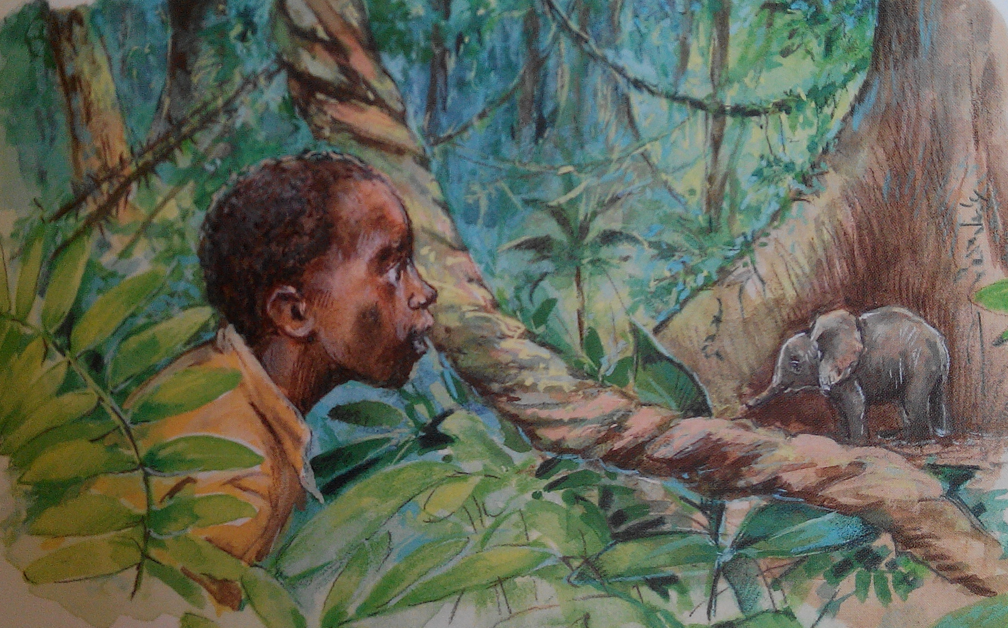
Překvapený chlapec začal usilovně přemýšlet. Slůně se asi zaběhlo. Jsou jeho rodiče blízko? Potřebuje pomoc? Jasně, to je ono! Slůně se zaběhlo daleko od svého stáda a ztratilo se. A teď potřebuje pomoc.
Džomo si ještě jednou zvíře pozorně prohlédl a stáhl se opatrně zpátky. Na stezce se dal do běhu. Teď šlo o každou minutu.
„Jak to prosím tě vypadáš?“ zvolal Dandu, když k němu Džomo přiběhl celý poškrábaný.
Ale Džomo jen zajíkavě vyhrkl: „Slon, tam v džungli. A je ještě malý!“
„Pomalu, chlapče, pomalu,“ řekl Dandu. „Co jsi vlastně viděl?“
Když Džomo dokončil své vyprávění, Dandu sáhl po vysílačce. Potom řekl turistům: „Pro dnešek bohužel musíme výlet ukončit. Je potřeba zachránit slona. Můj syn vás doprovodí zpátky.“
Džomo byl pyšný. Konečně může vést turisty sám! Ale ještě raději by šel se strážci za slonem!
Když splnil svou povinnost, po zbytek dne čekal Džomo netrpělivě na tatínka. Setkal se s ním ale až pozdě odpoledne. Dandu stál spolu s ostatními strážci parku na kotrbě malého nákladního auta. „Máme ho, Džomo!“ zavolal a poplácal malé slůně po zádech.
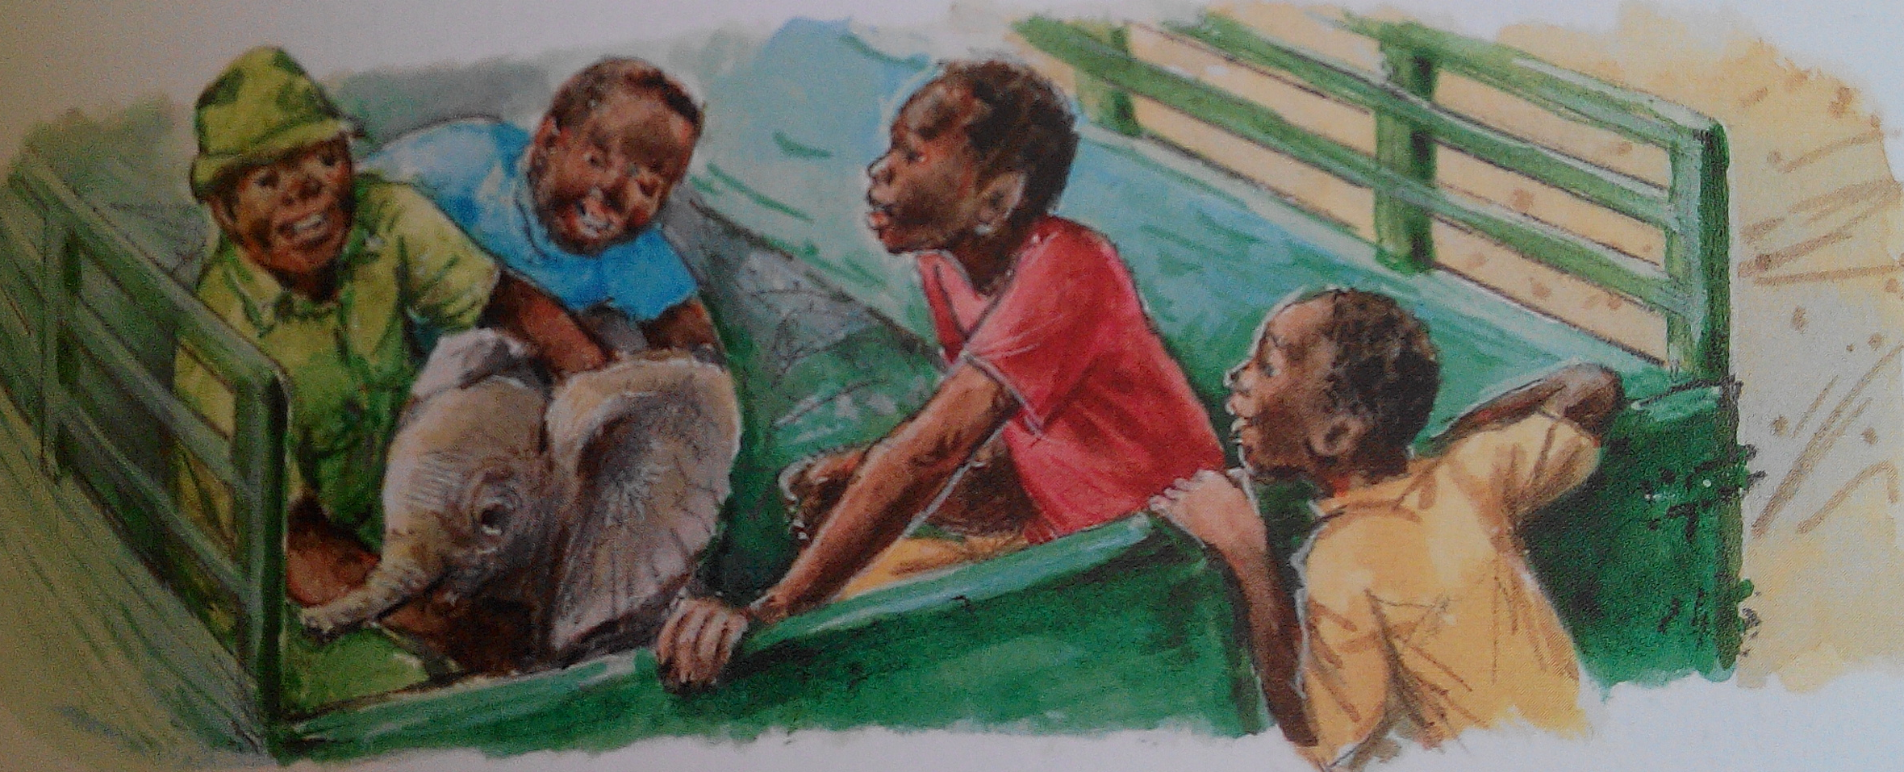
PAUZA, otázka: Co myslíš, že bude se slůnětem teď?
Za několik týdnů po vzrušujícím a nezapomenutelném zážitku v džungli navštívil Džomo se svým otcem záchrannou stanici pro malé slony. Byla to dlouhá a namáhavá cesta. Strážci parku ji Džomovi věnovali k narozeninám.
Ve stanici žila slůňata, která přišla o svou matku. Bylo jich hodně. Džomo ani neěděl, kam koukat dřív.
„Podívej se,“ řekl najednou tatínkovi. V jedné ohradě si společně hrálo sedm nebo osm malých slůňat. „Tady někde přece musí být také náš malý slon,“ uvažoval Džomo. „Jestlipak ho vůbec ještě poznám?“
V tu chvíli zvolal nějaký mužský hlas jeho jméno: „Džomo, hej, Džomo!“
Džomo se udiveně rozhlížel. Tady na stanici ho přece nemůže nikdo znát!
Ale když k jednomu ze strážců vesele přiběhlo malé slůně, Džomo si uvědomil, že ten muž nevolal na něj, ale na sloní mládě.
Džomo vykuleně doběhl k tatínkovi. „Tatí, představ si! Víš, jak se jmenuje tamhleten malý slon?“
„Samozřejmě že vím, jmenuje se Džomo!“ Dandu roztáhl úsměv od ucha k uchu. Jak jinak by se asi taky měl jmenovat?“ A tak pověděl synkovi o nápadu, se kterým přišli strážci parku. Rozhodli se nalezené slůně pokřtít jménem Džomo. „Vždyť jsi to mrně přece našel a zachránil mu tím život.“
„Opravdu?“ zeptal se Džomo a nadšeně se rozběhl k ohradě. Konečně si mohl své milé slůně pořádně prohlédnout.
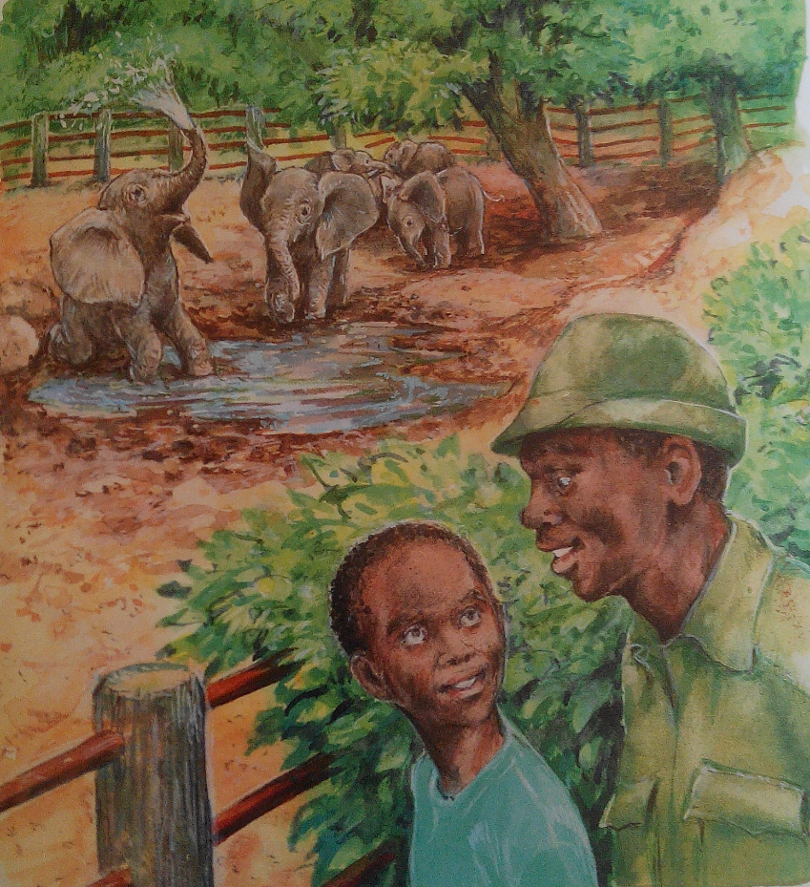
PO DOČTENÍ

otázka:
Jak se ti dnešní příběh líbil?
Kdybys byl v turistické skupině s tou paní, která se obávala tygrů, na co by ses zeptal ty?
Zajímalo by tě ještě něco o džungli?

Zdroj: Rainer Crummenerl, Džungle, Thovt 2010

